Práctica 5
Desarrollo de aplicaciones MEX



Héctor Garbisu Arocha
Curso 2015/16
Métodos Numéricos para la Computación
Grado en Ingeniería Informática
Escuela de Ingeniería Informática
Universidad de Las Palmas de Gran Canaria
Índice

1. Aplicaciones MEX .…………….…….……………………………….… pág. 3

2. Tarea 1 .…………….………………………………………………….… pág. 4

3. Tarea 2 ………………………………………………………………….. pág. 5

1. Aplicaciones MEX

Las aplicaciones MEX nos permiten ejecutar programas compilados dentro de Matlab, pudiendo encapsular un proceso dentro de una librería de enlace dinámico. Las extensiones de estos ficheros para un SO Windows de 32 bits es .mexw32.

Es interesante construir aplicaciones MEX construidas a partir de funciones eficientes, como las de BLAS o LAPACK. Hay que tener en cuenta que en Matlab todos los datos de salida se ofrecen como salida del subprograma; no hay variables de entrada/salida.

Para construir un fichero .mexw32 desde VisualStudio hay que configurar el proyecto con unas características específicas. Por suerte, la guía de configuración manual de que disponemos los alumnos da una serie de pasos muy fáciles de seguir.

Estas son algunas de las cosas que hay que modificar dentro de las propiedades del proyecto.

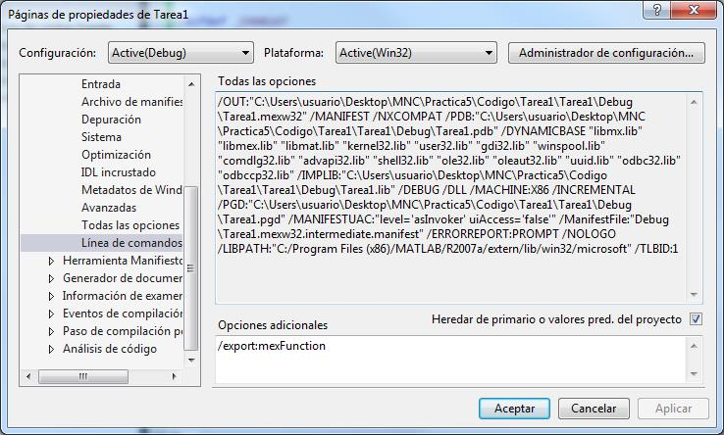

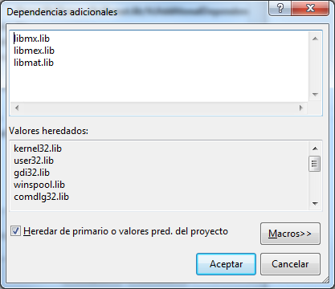

2. Tarea 1 HolaMATLAB

Como en este primer ejercicio de toma de contacto no vamos a hacer nada con datos de entrada, no hace falta organizar ni duplicar variables. Simplemente se saca por consola un saludo.
El proyecto está en modo de depuración porque de momento no hace falta que esté de otra forma. Eso hará que los ficheros de salida aparezcan en la carpeta Debug. No es un problema.

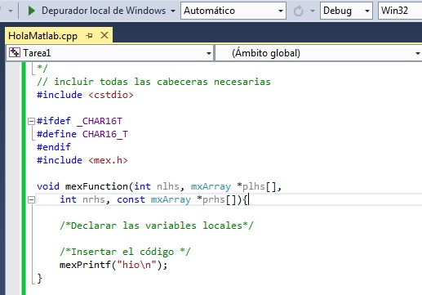

Al compilar y construir el proyecto tenemos en la carpeta de destino (~/Tarea1\Tarea1\Debug) varios ficheros: Tarea1.exp ,Tarea1.ilk ,Tarea1.lib ,Tarea1.mexw32 y Tarea1.pdb.
Con ésto, si en Matlab cambiamos la ruta del directorio actual a donde están estos ficheros, podremos llamar al programa Tarea1 y ver cómo se ejecuta como si fuera un script de Matlab.
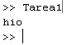

Al añadir un fichero Tarea1.m, el comando help Tarea1 mostrará los comentarios de dicho fichero como texto de ayuda en Matlab.
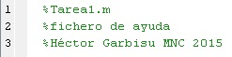
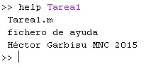

3. Tarea 2 Aplicación myla

Para hacer una aplicación MEX que funcione con MKL además de las anteriores hay que hacer otras modificaciones en las propiedades del proyecto que también están recogidas en el pdf de configuración manual para MEX.
Además, hay que recordar que el proyecto debe estar en modo Release, así que si antes estaba en modo Debug para hacer HolaMATLAB, los cambios hechos para esa tarea debemos ponerlos también para el modo Release.

Este segundo ejercicio será un pequeño programa que devuelva el determinante y la matriz inversa a una dada.
En este caso el programa es un poco más elaborado así que habrá que tener en cuenta lo siguiente:
Inclusión de librerías necesarias, control sobre el tipo y número de parámetros de entrada, copia de parámetros de interés en variables locales y cómo mostrar el resultado.
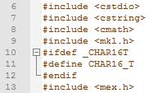
Inclusión de dependencias

Control de parámetros de entrada: los datos deben suficientes y consistentes con el problema (debe ser una matriz, etc.)

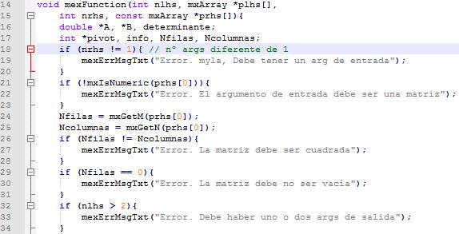

Se hace el proceso duro de los datos.
En este caso se usan dos funciones que vimos en la práctica anterior, además de dos de sus propiedades.

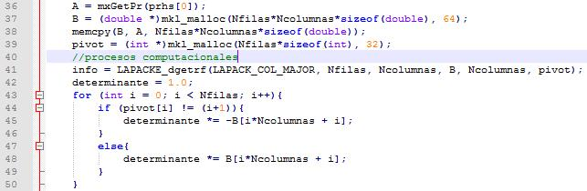
Por último se saca el determinante y la inversa al ponerlos en el objeto mxArray *plsh[]
También se hace una última comprobación sobre los parámetros de entrada para optimizar. Sólo se calcula la inversa de la matriz si el número de parámetros de salida es 2.

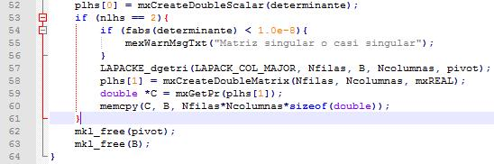

Para comprobar si nuestro programa funciona, vamos a comparar el resultado con el dado por las funciones de MATLAB.
La matriz A es una matriz generada por magic(5)

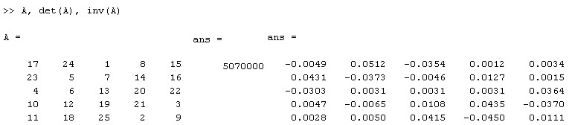

Ahora ejecutamos Tarea1 y vemos qué devuelve.

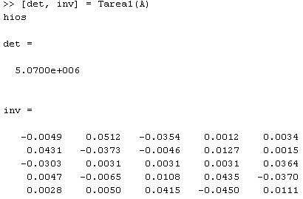

Salvo una pequeña variación en la notación de la salida del determinante, todo está como debería.

